Студенты СВФУ начали заселяться в общежития
С 29 марта все студенты СВФУ выйдут на учебу в очном форме. В связи с этим студенты начали заселяться в общежития.
Сейчас как известно всех волнуют вопросы касающиеся коронавирусной инфекции и вакцинирования. Ведь понятное дело что в связи с массовым притоком большого количества людей рост заражения может резко возрасти. Поэтому я решила сделать небольшой опрос среди студентов СВФУ на своей странице инстаграм и узнать у них все вопросы касающиеся вакцинирования и заселения в общежития.
“Заселились ли вы в общежитие?” из 52 человек только 19 уже живут в общежитии.

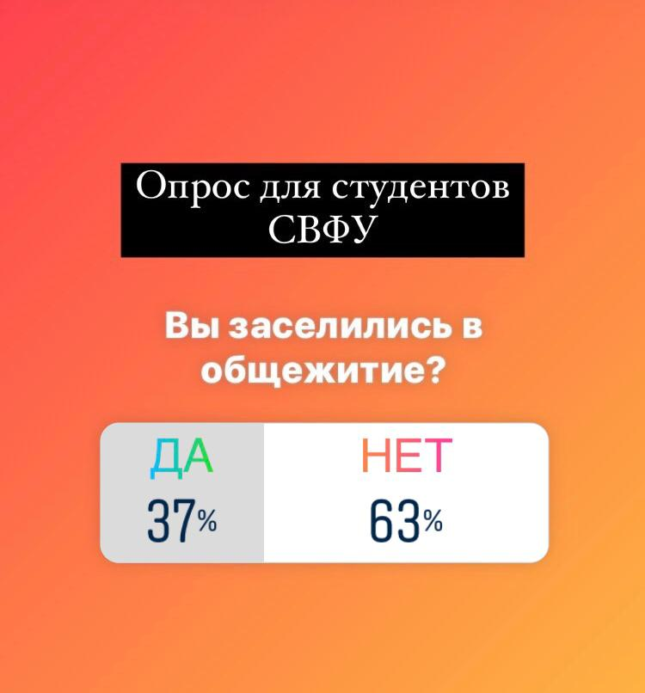

«Собираетесь ли вы получать вакцину от клиники СВФУ?» 74% опрашиваемых ответили отказом.

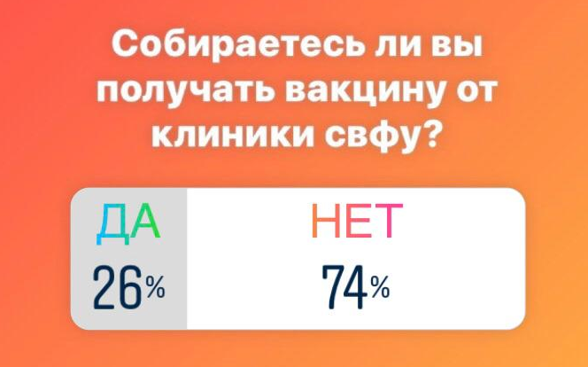


«Требовали ли у вас наличие вакцины для заселения в общежитие?» из 41 студента 9 признались что такое было.
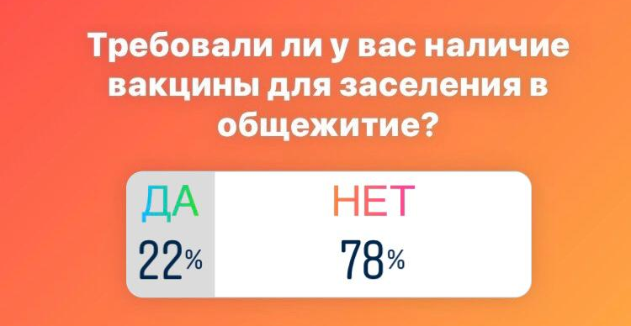


«Ты уже получил (а) вакцину в клинике СВФУ?» 6 человек получили, 43 нет.

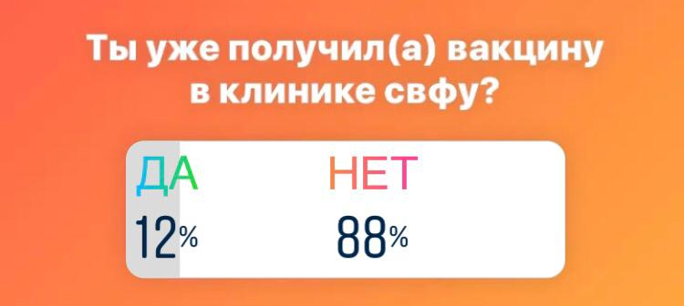

В приказе университета от 10 марта не указано то, что студент обязан для заселения пройти полный курс вакцинации. Однако как мы поняли такие инциденты были.
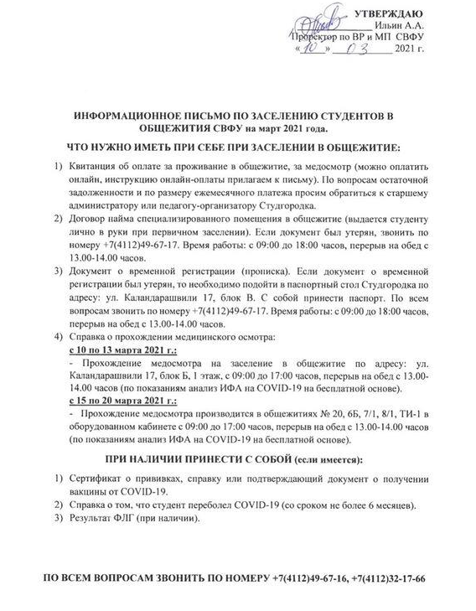
У студента как и у любого гражданина должен быть выбор. Те, кто хочет на добровольной основе получить вакцину может обратиться в Клинику СВФУ. Главным отличием в этом году при заселении в общежитие помимо медосмотра является требование сдать анализ ИФА.
Милона Иванова
Студентка 3 курса ФЛФ БА-ОЖ-18

